Анкета животного без владельца от 12.03.2025 г.

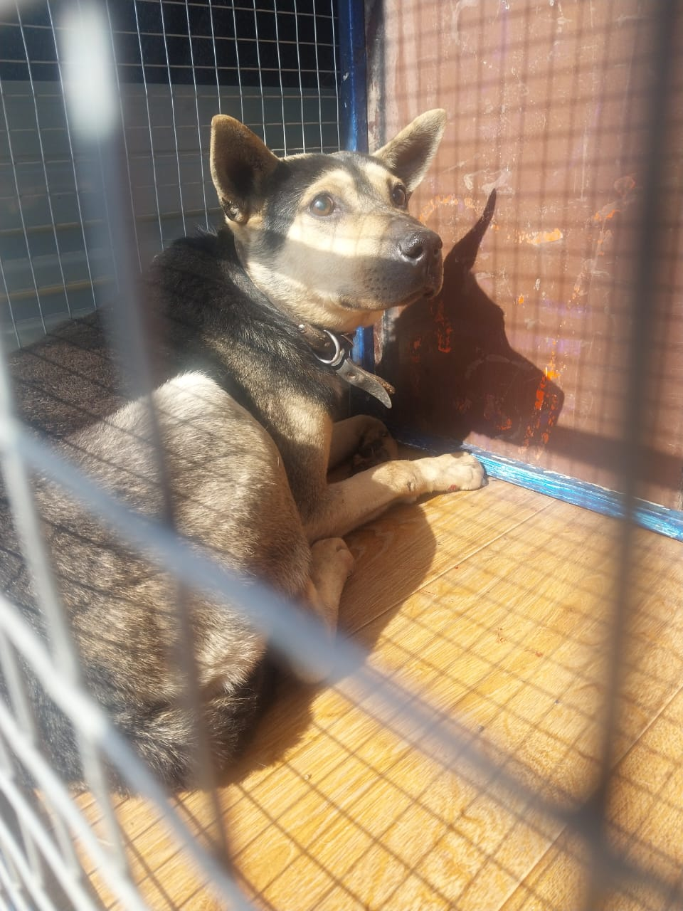 | Дата отлова, место (район, улица) | 12.03.2025 г.  г. Новоалександровск, ул.Буденного, 141
 | Вид, пол животного | Кобель
 | Окрас животного | Черный с серым
 | Инд. номер/маркировка животного
 | Дата операции

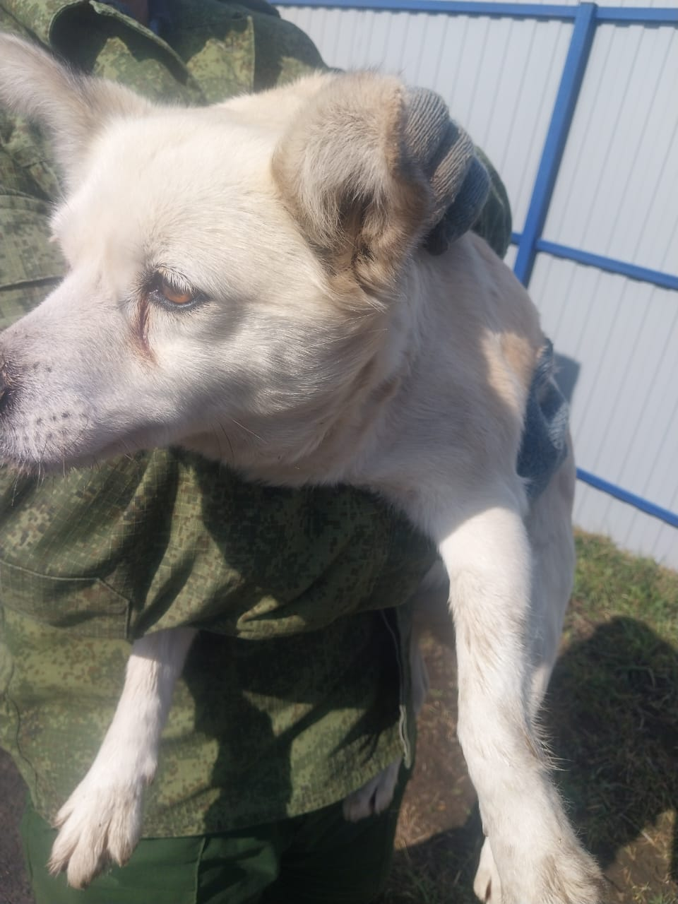 | Дата отлова, место (район, улица) | 12.03.2025 г.  г. Новоалександровск, пер.Шевченко
 | Вид, пол животного | Сука
 | Окрас животного | Белая
 | Инд. номер/маркировка животного
 | Дата операции

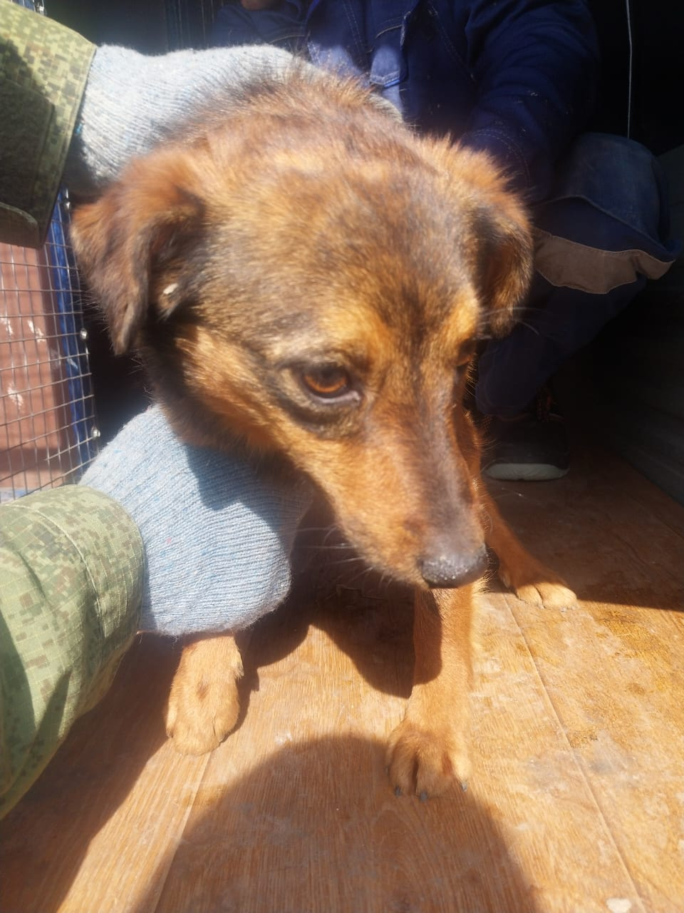 | Дата отлова, место (район, улица) | 12.03.2025 г.  г. Новоалександровск, ул.Ленина
 | Вид, пол животного | Кобель
 | Окрас животного | Коричневый
 | Инд. номер/маркировка животного
 | Дата операции

